**x8 Aracı Nedir?**

x8, parametre keşfi (parameter discovery) yapmak için kullanılan bir araçtır. Web uygulamalarında gizli veya belirsiz parametreleri ortaya çıkarmak amacıyla geliştirilmiştir. URL'ler üzerinden GET ve POST parametrelerini tahmin ederek, saldırı yüzeyini genişletmek isteyen sızma testi uzmanları ve bug bounty avcıları için kullanışlıdır.

x8, özellikle bug bounty avcıları ve sızma testi uzmanları tarafından sıkça tercih edilen, URL tabanlı parametre keşif aracıdır. Modern web uygulamalarında bazı parametreler URL'de açıkça görünmez; bu parametreler ya istemci tarafında saklıdır ya da sadece belirli durumlarda işleme alınır. İşte x8 bu noktada devreye girerek, sayfanın arka planında çalışabilecek ama kullanıcıya görünmeyen bu "gizli" parametreleri tahmin etmeye ve test etmeye yarar.

Parametre keşfi, bir web uygulamasında daha fazla saldırı yüzeyi bulmak ve yeni zafiyet alanlarına ulaşmak için oldukça önemlidir. Örneğin, bir geliştirici debug=true gibi bir parametre bırakmış olabilir ve bu parametre sayfa davranışını değiştirebilir. x8 gibi araçlar bu tarz durumları ortaya çıkarmak için tasarlanmıştır.

x8, özellikle:

* Endpoint’lerde kullanılabilecek ama belgelenmemiş parametreleri keşfetmek,
* Web uygulama firewall’larını (WAF) veya filtreleri atlamaya yönelik testler yapmak için  
  geliştirilmiştir.

**Kullanım Örneği**

***x8 -u "https://hedefsite.com/product.php?id=123"***

Bu komutla x8, hedef URL üzerinde yaygın parametreleri dener ve sunucunun verdiği yanıtlara göre geçerli parametreleri keşfetmeye çalışır.

**Örnek çıktı:**

[*] Checking: id

[+] Parameter id is accepted!

[*] Checking: item

[+] Parameter item is accepted!

[*] Checking: ref

[-] Parameter ref is not accepted.

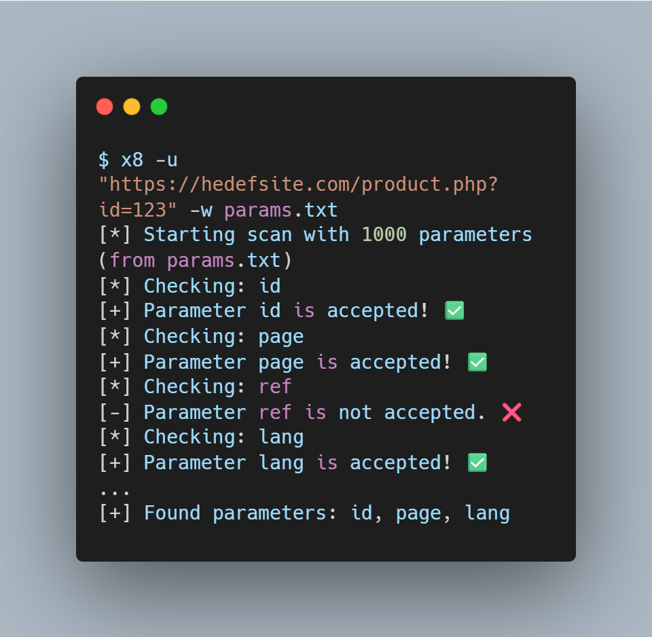

* [*] ile başlayan satırlar, aracı hangi parametre üzerinde denediğini gösterir.
* [+] kabul edilen (sunucu tarafından işleme alınan) parametreleri, [-] ise reddedilenleri gösterir.
* Scan sonunda bir özet çıkar: örneğin id, page ve lang parametrelerinin hedef sunucu tarafından kabul edildiğini öğreniyoruz.

**Eğitimde Kullanım Önerisi**

* Öğrencilere önce klasik parametreleri açıklayın (id, q, search, lang vb.).
* Daha sonra x8 ile endpoint’e hangi bilinmeyen parametrelerin kabul edildiğini gösterin.
* Keşfedilen parametrelerle XSS, SQLi, LFI gibi test senaryolarına geçiş yapın.